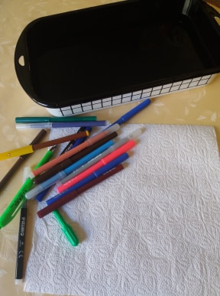
DANES PA SE BOMO LOTILI ČARANJA!! TE ZANIMA, KAKO BOŠ ČARAL-A? PA SE KAR LOTI DELA.
POTREBUJEŠ:
- PAPIRNATO BRISAČKO,
- FLOMASTRE,
- POSODO Z VODO.

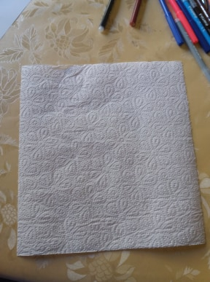
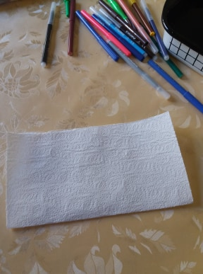

KORAK 1:
ODTRGAJ ENO PAPIRNATO BRISAČKO IN JO PRELOŽI NA POL.

KORAK 2:
NA PRELOŽENO BRISAČKO S FLOMASTRI NARIŠI POL MOTIVA. JAZ BOM NA SVOJO NARISALA POL DREVESA – DEBLO IN VEJE.
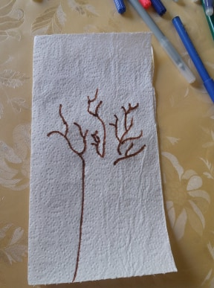

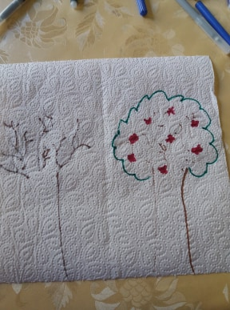
KORAK 3:
NATO ODPRI BRISAČKO IN NA DESNI STRANI KONČAJ RISBO. NARIŠI ŠE KAKŠNE PODROBNOSTI. JAZ SEM DREVESU NARISALA ŠE KROŠNJO IN CVETKE.

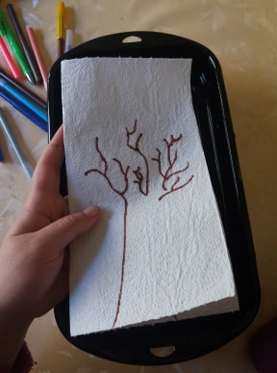
KORAK 4:
BRISAČKO PONOVNO PRELOŽI, KOT JE BILA. PRIPRAVI SI POSODO Z VODO.

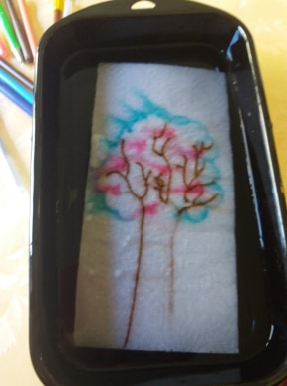
KORAK 5:
BRISAČKO POTOPI V VODO. IN VIDEL-A BOŠ ČAROVNIJO 😊 NARIŠEŠ LAHKO ŠE VEČ SLIK IN SE Z NJIMI POIGRAŠ.

